ПРАЗДНИК 8 МАРТА «В гости к Солнышку»
(для детей раннего возраста)


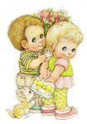



Цель- создать теплую атмосферу праздника.
Задачи - развивать эмоциональную отзывчивость, желание участвовать в праздничной обстановке, оттачивать умение исполнять песни и пляски, с интересом наблюдать за игрой персонажа - участника утренника.
Ведущая: Вот и к нам пришла весна. Посмотрите, как красиво вокруг.
Милые ребята, скажите мне, пожалуйста:
Кто нас больше всех ласкает? Кто нас любит, наряжает?
Покупает вам игрушки: книжки, куклы, погремушки.
И кого малышки-детки
Любят больше всех на свете?
Дети: Маму!
Ведущая: Правильно, мои дорогие ребятки.
Наступает праздник, праздник ваших мам.
Все готово к празднику?
Так чего ж мы ждем?
Мы весёлым танцем
Праздник наш начнем.
Наши матрешки – загляденье,
всем гостям на удивление.
Только их поставишь в ряд
будут петь семь дней подряд!
Пыль клубится по дорожке,
в пляс пошли наши матрешки!.
Мы немножко посидим
да на девчонок поглядим.
Танец «Матрёшки»
Ведущая: На дворе месяц март. Вот и пришел праздник наших мам и бабушек. В этот день и солнышко светит по-особенному (Смотрит вверх и удивляется) А где же солнышко? Нет солнышка на небе. Оно, наверное, крепко спит.
Нам обязательно надо его разбудить.
Ведушая и дети: (Хором) Солнышко, солнышко - выгляни в окошко.
Ведущая: Не слышит нас Солнышко, крепко спит. Давайте ещё раз позовём солнышко .
Ведушая и дети: (Хором) Солнышко, солнышко - выгляни в окошко.
Выходит солнышко, протирает глаза и потягивается.
Ведущая: Вот и солнышко взошло,
Стало вдруг совсем тепло.
Мамин праздник наступает.
Солнышко его встречает,
Солнышко: Здравствуйте, мои друзья! Всем вам очень рада я! Что случилось? Зачем вы меня разбудили?
Ведущая: Солнышко, сегодня праздник мам и бабушек! Нам хочется, чтобы этот день был по-особенному солнечным. Мои милые ребята, чтобы солнышко на празднике у нас не скучало, давайте про маму споем песенку.
Песня «Мамочка милая»
Солнышко: Молодцы, ребятки, какую хорошую песенку про маму вы спели. А я слышало, что совсем недавно был праздник пап - День солдата! Пусть ребята и пап чем-нибудь порадуют!
Марш с флажками «Раз-два»
Солнышко: Вот какие вы молодцы: папы и мамы будут вами гордиться!
Ой, только пока я радовалось выступлению ребят
У меня беда случилась-
Лучики-детки мои потерялись,
Все по полям по лесам разбежались.
Не встречались вам в пути?
Помогите их найти!
Ведущая: Тебя в беде мы не оставим
И положение исправим.
Ну-ка, детки, выходите,
Солнцу лучики найдите!
Игра «Собери солнышко»
Солнышко: Вот спасибо, помогли,
Всех детей моих нашли.
Солнышко: Молодцы, ребятки.
А погреться на солнышке хотите?
Хоровод «Я и солнышко»
Солнышко: Ребята, посмотрите, какие у меня есть солнечные шарики. (Берет корзинку и показывает желтые мячики). Давайте с вами поиграем в солнечные шарики.
Игра «Собери шарики»
Солнышко, солнышко, с нами погуляй!
Солнечные шарики деткам разбросай.
(Солнышко делает взмах корзинкой и разбрасывает шарики по всему залу. Дети собирают их и кладут в корзинку. Игра проводится 2-3 раза.)
Солнышко: Ну, ребятки-малыши,
Поиграли от души.
Но теперь пора прощаться
Мне на небо возвращаться.
До свидания!
Ведущая: Спасибо, Солнышко, за тепло и ласку.
Солнышко уходит
Ведущий. Вот и улетело наше Солнышко на небо.
Что ж, пришла пора прощаться,
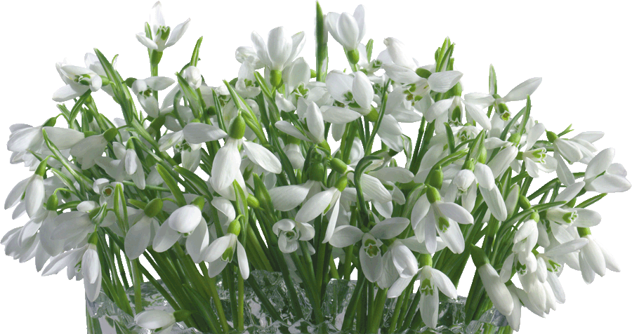
В группу скорее возвращаться.
Танец «Весенняя плясовая»

